«Дорожные ловушки»

*Соедини стрелочками подписи и картинки.*

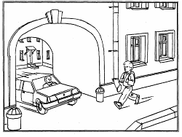

Арки и выезды из дворов – места скрытой опасности.

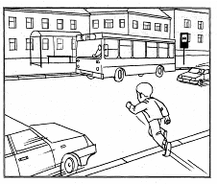 Из-за кустов и деревьев не видно подъезжающей машины

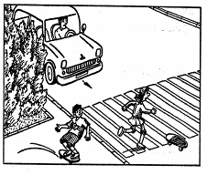

Дорога возле остановки – место скрытой опасности.

«Дорожные ловушки»

*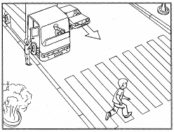Соедини стрелочками подписи и картинки.*

Дети во дворе чувствуют себя в безопасности, а зря.

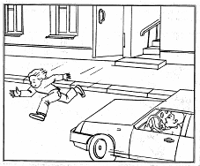Из-за проезжающей машины может выехать встречная.

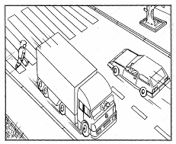

Стоящая у обочины машина закрывает обзор.

«Дорожные ловушки»

*Соедини стрелочками подписи и картинки*

Дорога возле остановки – место скрытой опасности



Стоящая у обочины машина закрывает обзор.

Из-за проезжающей машины может выехать встречная.

|  |
| --- |
| **А**  Из-за проезжающей машины может выехать встречная |
| **Б**  Дети во дворе чувствуют себя в безопасности, а зря |
| **В**  Дорога возле остановки – место скрытой опасности |
| **Г**  Из-за кустов и деревьев не видно подъезжающей машины |
| **Д**  Арки и выезды из дворов – места скрытой опасности |